财达期货期货开户云操作手册-修改结算账户（WEB）
客户需提前准备好能够上网的电脑、摄像头和麦克风等硬件设备，并提前拍 摄身份证正反面、银行卡正面及本人签字照片，并储存在用于网上开户的电脑中。

我司现支持关联六家银行的借记卡做为银期结算账户（工行、农行、中行、 建行、交行、中信），客户在互联网开户云上修改结算账户完毕后，还需要通过网上银行进行银期签约。

Step1：登陆期货互联网开户云系统
登陆网上开户网站https://caidaqh.cfmmc.com/，登陆以后会出现如下图所示的页面。
期货互联网开户云登陆界面
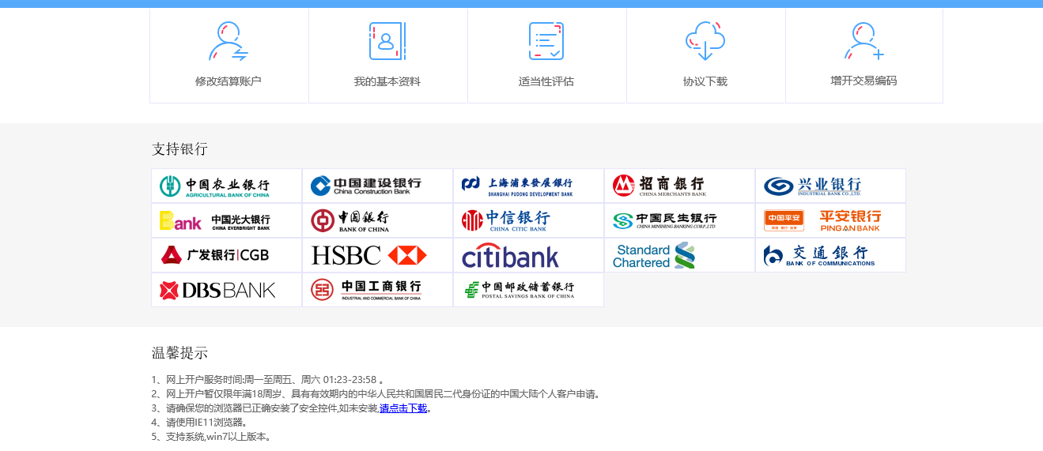
期货互联网开户云登陆界面
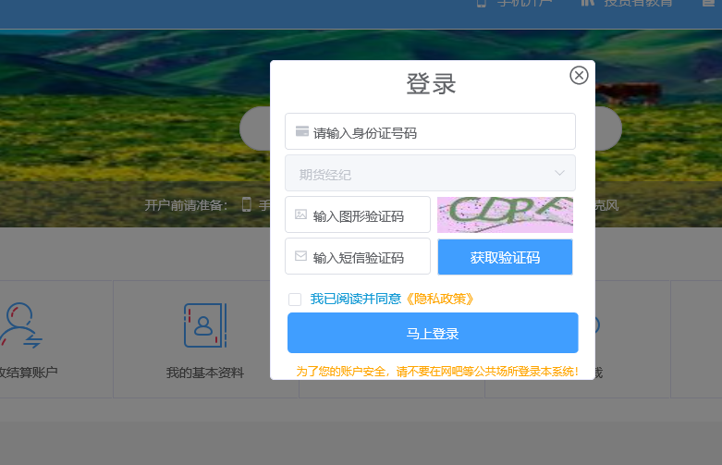
期货互联网开户云登陆界面

Step2.上传照片
进入到上传照片页面，若用户在开户云系统中留有身份证图片信息则可以直接显示，否则用户需要根据按钮提示上传身份证正面、反面和签名照等图片，
说明：上传的照片必须是近距离拍摄、画面清楚的，否则会影响到后面获取客户资料的流程。详细的注意事项请阅读页面上方的温馨提示。上传照片页面如下图所示：
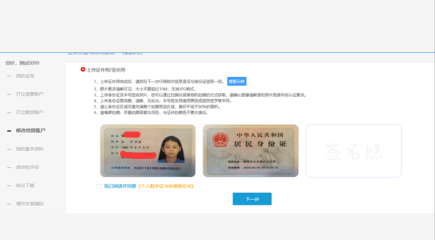
上传照片

所有照片都上传成功以后，请阅读“数字证书安全责任书”，阅读完成并同意后点击“下一步”进入到“个人基本资料”页面。

Step3.银行卡照片上传
进入到“银行卡照片上传”页面，会看到所有信息是已经默认填写的，这些都是客户在系统预留的信息如下图客户可根据需要删除预留的银行卡信息，也可以新增新的银行卡如下图。
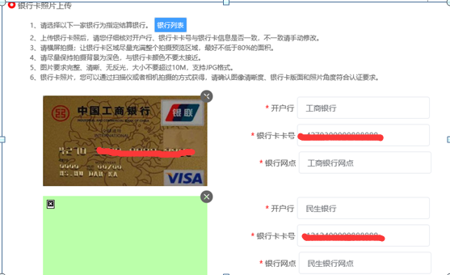 银行卡照片

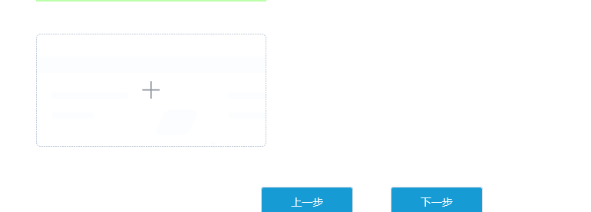
新增银行卡

若用户点击“下一步”则提示相关使用信息，点击确定进入下一流程
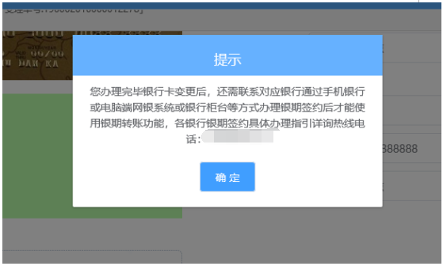
使用提示

Step4.证书检测
进入证书检测界面，开户云系统获会进行检测如果没有检测到证书则会弹框提示如下图，点击确定则可跳转到视频见证界面进行视频验证，如果检测到证书则阅读已有协议，勾选“我已阅读并同意”点击“签署协议”完成业务，进入复核阶段，如下图。

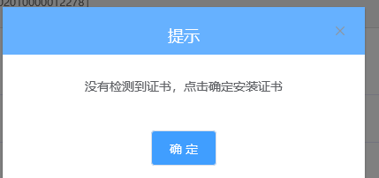

证书检测

协议签署

Step5.视频验证
视频验证页面是开户人员手持本人身份证与期货公司的认证人进行视频实名认证。视频认证界面如下图所示。
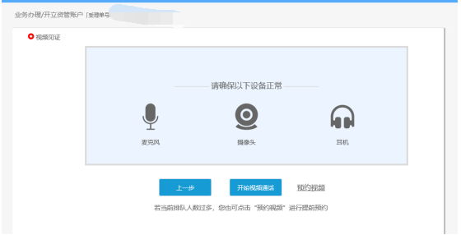
视频认证
客户点击“开始视频通话”，会出现一个排队页面，此页面显示的人数是当前营业部所有用户的数量，包括本人。视频排队界面如下图所示。
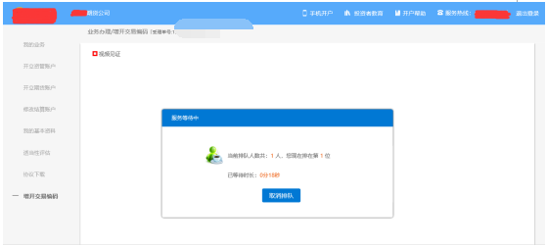
视频排队

期货公司认证人员接通视频后，与客户核对所填的基本信息，并采集客户的视频和照片，同时也会询问客户是否知晓相关的开户知识。视频认证界面如下图所示。
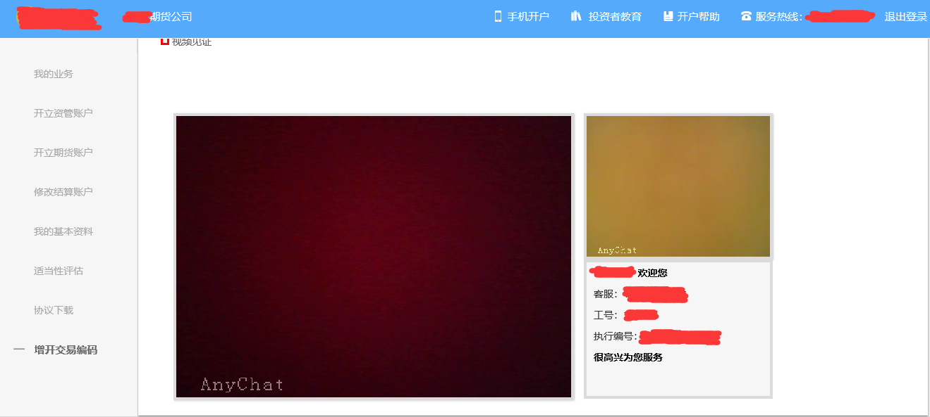
视频认证

在视频过程中，如果发现填写的信息有误，认证人员会按照相关驳回条件打回到填写错误的界面，客户刷新前端重新完善信息后再发视频认证。视频审核通过以后，客户点击“下一步”进入到安装数字证书。
视频通过后，用户的修改结算账户业务就会提交至柜台人员进行相关资料复核。

说明：
在我的业务中，客户能够查看到当前在途的业务类型和状态还有相应的其他信息，分为待完成业务和已完成业务。
在待完成业务中客户可以通过“操作”或者“放弃”按钮对当前在途业务进行相应的操作，办理状态能够展示出客户的受理单在不同状态下的信息，备注信息可以展示出，在视频见证未通过和复核任务未通过下客服对客户的受理单驳回原因的展示。
若客户存在待完成业务，则无法进行其他业务操作。完成所有待办结业务，或点击“放弃”按钮放弃此业务操作后可进行其他业务。 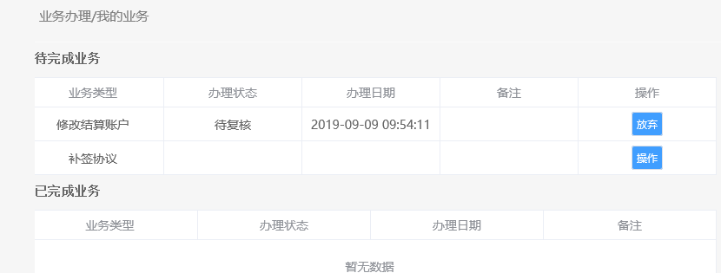
我的业务

在已完成业务中不允许客户对其进行操作。
我的业务

客户在办理业务中，可以通过点击左侧菜单栏我的业务进行跳转，可以查看我的业务中的信息并对其操作。
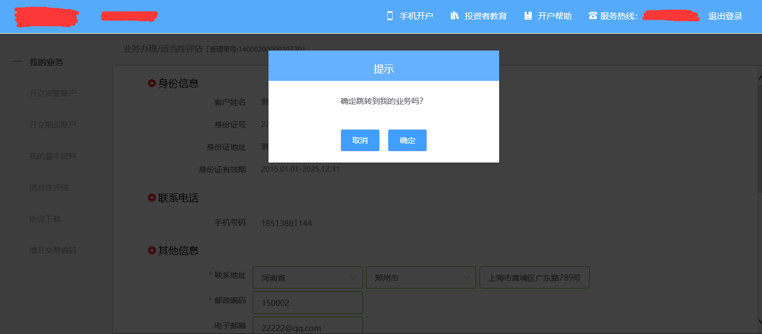
在途业务跳转我的业务

